ПРОГРАММА Делового завтрака
«Предметно-развивающая среда по ФГОС ДО: педагогика и психология»
11 ноября 2014 г. , ВТОРНИК
Место проведения:

Москва, ул. Щукинская, дом 2
Ссылка на проезд:
http://xn----8sbkgx5d.xn--p1ai/kontaktyi.html

Организатор: ООО «КОнтрАст»
8.30 – 9.00 – сбор участников.
9.00 – 9.10 – Комарова Олеся Александровна, к.п.н., руководитель экспертно-методического отдела ООО «КОнтрАст», преподаватель Московского педагогического государственного университета. Вступительное слово.

9.15-10.05 – Комарова Олеся Александровна, к.п.н., руководитель экспертно-методического отдела ООО «КОнтрАст», преподаватель Московского педагогического государственного университета. «Вариативная предметно-развивающая среда – требование ФГОС или объективная необходимость?».
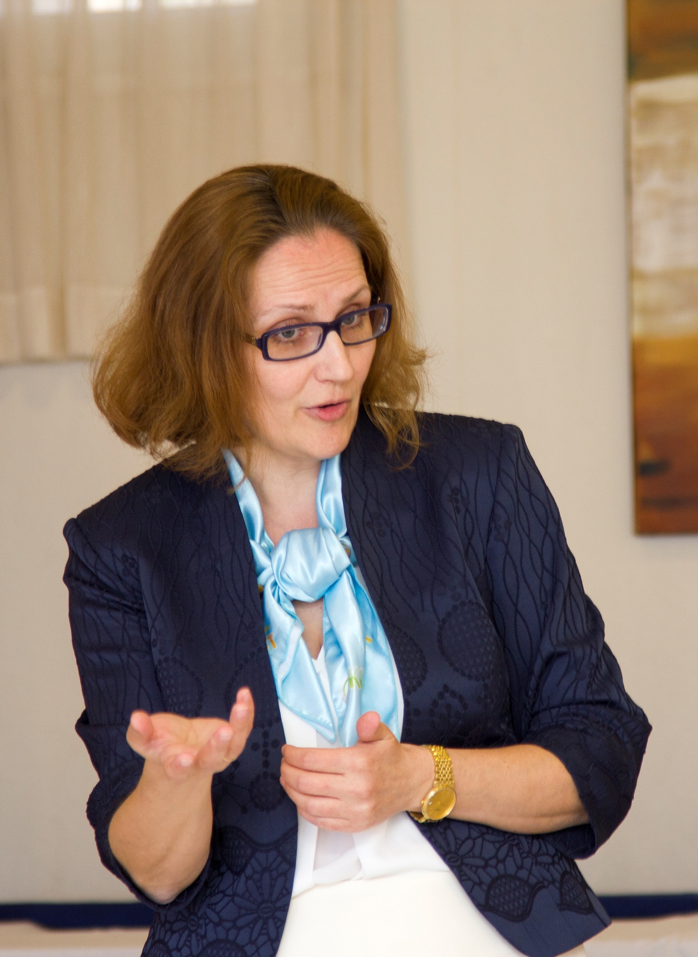
10.05 – 10.55 – Авдулова Татьяна Павловна, к. псих. наук, доцент кафедры возрастной психологии МПГУ, член российских и международных психологических Ассоциаций, специалист ООО «КОнтрАст». «Пространство социализации и индивидуализации дошкольника: создаем и используем».
10.55– 11.10 – кофе-пауза. Свободное общение.
11.10 – 11.40 – Деловая игра. Дискуссия.
11.40-11.50 – Выступление шеф-редактора журнала «Справочник старшего воспитателя» Агуреевой Т.Н.
11.50 – 12. 00 –Вручение сертификатов.
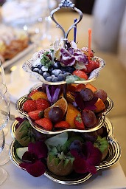

Канапе с сыром
Канапе с куриным рулетом со шпинатом
Канапе с ветчиной

Профитроли со сливочным кремом в шоколадной глазури
Торт «Наполеон»

Кофе, чай, фреш апельсин
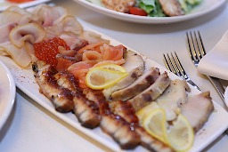
Фрукты на столе
Вода с газом и без газа

Перерыв:
Канапе с бужениной
Канапе с семгой

Блинчики с мясом
Блинчики с творогом

Тирамису или маффины

Чай, кофе

